**Отчет по практическому заданию №6**

по дисциплине  
**«Инфокоммуникационные системы и сети»**

Выполнил: студент 3-го курса  
группы ИСТ-19/2  
Сериков А.

Проверил: Мосалов Олег  
Петрович

Королев

2021

Задание 1

Решите аналитически задачу линейной регрессии для следующего набора данных (xi, yj), аналогично тому, как это было сделано в лекции: (0,0), (1,1), (2,3).

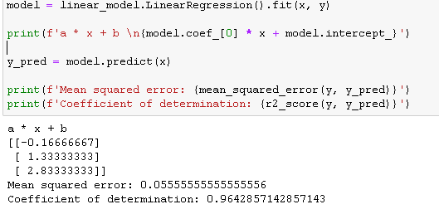

Модель линейной регрессии L1 подходит лучше всего, так как L1 - регуляризация обнуляет параметры 𝑎𝑖, которые вносят в основном шум.